Лабораторная работа №4
  - Вычисление наибольшего общего делителя
Кюнкриков Даниил Саналович
Содержание

1. Цель работы

1.1 Цель работы
Реализовать на языке Python несколько алгоритмов вычисления НОД и продемонстрировать их работу на примерах.

1.2 Задачи
- Реализовать алгоритм Евклида.
- Реализовать бинарный алгоритм Евклида (Стейна).
- Реализовать расширенный алгоритм Евклида (получение коэффициентов Безу).
- Реализовать расширенный бинарный алгоритм Евклида (получение коэффициентов Безу).
- Провести тестирование на нескольких наборах входных данных и сравнить результаты с math.gcd.

2. Задание
- Реализовать алгоритм согласно методическим указаниям.
- Провести проверку на тестовых данных.
- Проанализировать результаты.

3. Теоретическое введение
Наибольший общий делитель (НОД) двух целых чисел $a$ и $b$ — это максимальное число $d$, которое делит и $a$, и $b$. Алгоритм Евклида основан на свойстве:
$$gcd\left(a,b\right)=gcd\left(b, a mod b\right),$$
что позволяет последовательно уменьшать аргументы до нулевого остатка [1,2].

3.1 Алгоритм Евклида
Классический алгоритм Евклида повторяет деление с остатком, пока второй аргумент не станет равен нулю. Последний ненулевой остаток и есть $gcd\left(a,b\right)$ [1].

3.2 Расширенный алгоритм Евклида
Расширенный вариант дополнительно находит коэффициенты Безу $x$ и $y$ такие, что:
$$ax+by=gcd\left(a,b\right).$$
Эти коэффициенты используются, например, для нахождения обратного элемента по модулю и решения линейных сравнений [1,3].

3.3 Бинарный алгоритм Евклида (алгоритм Стейна)
Бинарный алгоритм использует только операции деления на 2 и вычитания, что эффективно на уровне битовых операций. Он опирается на свойства чётности и равенства: - если $a$ и $b$ чётные, то $gcd\left(a,b\right)=2gcd\left(a/2,b/2\right)$; - если одно число чётное, то общий делитель не меняется при делении этого числа на 2 [2,3].

3.4 Расширенный бинарный алгоритм
Расширенный бинарный алгоритм сохраняет представление $u=Aa+Bb$ и $v=Ca+Db$ и по ходу вычислений обновляет коэффициенты $\left(A,B,C,D\right)$ так, чтобы в конце получить коэффициенты Безу для НОД [3].

4. Выполнение лабораторной работы
Программная реализация алгоритма Евклида показана на Листинге №1.

4.0.1 Листинг 1 — Алгоритм Евклида
def euclidean_gcd(a,b):
r_prev, r_curr = a,b
while r_curr !=0:
r_next = r_prev % r_curr
r_prev = r_curr
r_curr = r_next
d = r_prev
return d
vala = 12345
valb = [24690, 54321, 12541]
for val in valb:
print(f"GCD({vala}, {val}) = {euclidean_gcd(vala, val)}")
Программная реализация бинарного алгоритма Евклида показана на Листинге №2.

4.0.2 Листинг 2 — Бинарный алгоритм Евклида (Стейна)
def binareuc_gcd(a,b):
g = 1
while a%2 == 0 and b%2 ==0:
a //=2
b //= 2
g *= 2
u, v = a, b
while u != 0:
while u% 2 ==0:
u //= 2
while v% 2 ==0:
v //= 2
if u >= v:
u = u-v
else:
v = v-u
d = g * v
return d
vala = 12345
valb = [24690, 54321, 12541]
for val in valb:
print(f"GCD({vala}, {val}) = {binareuc_gcd(vala, val)}")
Программная реализация расширенного алгоритма Евклида показана на Листинге №3.

4.0.3 Листинг 3 — Расширенный алгоритм Евклида
def extendedeuc_gcd(a,b):
r_prev, r_curr = a,b
x_prev, x_curr = 1, 0
y_prev, y_curr = 0, 1
while r_curr !=0:
q = r_prev // r_curr
r_next = r_prev % r_curr
x_next = x_prev - q * x_curr
y_next = y_prev - q * y_curr
r_prev, r_curr = r_curr, r_next
x_prev, x_curr = x_curr, x_next
y_prev, y_curr = y_curr, y_next
d, x, y = r_prev, x_prev, y_prev
return d, x, y_curr
d1, x1, y1 = extendedeuc_gcd(105,91)
d2, x2, y2 = extendedeuc_gcd(154, d1)
print(f"GDC(105,91) = {d1, x1, y1}")
print(f"final GDC(154,7) = {d2, x2, y2}")
Программная реализация расширенного бинарного алгоритма Евклида показана на Листинге №4.

4.0.4 Листинг 4 — Расширенный бинарный алгоритм Евклида
def extendbineuc_gcd(a,b):
g = 1
while a% 2 ==0 and b%2 == 0:
a //=2
b //= 2
g *= 2
u, v = a, b
A, B = 1, 0
C, D = 0, 1
while u != 0:
while u % 2==0:
u //=2
if A % 2 == 0 and B % 2 == 0:
A //= 2
B //= 2
else:
A = (A + b) // 2
B = (B - a) // 2
print("v: " + str(v))
while v%2==0:
v //= 2
if C % 2 == 0 and D % 2 == 0:
C //= 2
D //= 2
else:
C = (C+b) // 2
D = (D-a) // 2
print("u: " + str(u))
if u >= v:
u = u- v
A = A - C
B = B - D
else:
v = v - u
C = C - A
D = D - B
d = g * v
x = C
y = D
return d, x, y
dbin,xbin,ybin = extendbineuc_gcd(105, 91)
print(f"GDC(105,91) = {dbin,xbin,ybin}")

4.1 Результаты
Для демонстрации работы алгоритмов использовались следующие пары чисел: $\left(12345,24690\right)$, $\left(12345,54321\right)$, $\left(12345,12541\right)$, а также пример для коэффициентов Безу $\left(105,91\right)$.
Результат запуска программы изображен на Рисунок 1.
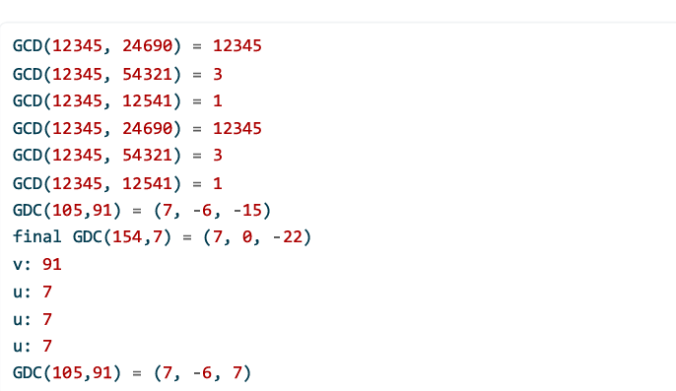
Рисунок 1: Результат работы программы
Ожидается, что значения НОД, полученные разными реализациями, совпадут с math.gcd, а проверка линейной комбинации даст $ax+by=d$.

5. Выводы
В ходе выполнения лабораторной работы были реализованы четыре алгоритма вычисления НОД: Евклида, бинарный Евклида, расширенный Евклида и расширенный бинарный Евклида. Для расширенных алгоритмов получены коэффициенты Безу и показана корректность результата через проверку $ax+by=d$.

Список литературы
1. Cormen T. H. и др. Introduction to Algorithms. 3-е изд. The MIT Press, 2009.
2. Rosen K. H. Elementary Number Theory and Its Applications. 6-е изд. Pearson, 2010.
3. Knuth D. E. The Art of Computer Programming, Volume 2: Seminumerical Algorithms. 3-е изд. Addison-Wesley Professional, 1997.

